17. SEPTEMBER, DAN ZLATIH KNJIG

Danes je dan zlatih knjig. 17. september je dan rojstva in smrti pisatelja Franceta Bevka, ki je dejal, da je »dobra knjiga zlata knjiga.« Zagotovo poznate ali pa boste še spoznali njegova dela, kot so Tatič, Pestrna, Grivarjevi otroci ali Pastirci.

Prvošolčki so danes postali člani šolske knjižnice in dobili knjižno darilo, slikanico z naslovom Smejalnik in cvililna zavora, ki jo je napisal Slavko Pregl. Darilne slikanice vsem slovenskim prvošolčkom podarja Društvo Bralna značka Slovenije.

Z današnjim dnem se tako ponovno začenja tekmovanje, branje za bralno značko, ki danes praznuje 60 let.

Sezona branja za bralno značko bo trajala do konca aprila, meseca knjige. Bralno dogajanje, ki od 17. septembra poteka po vsej Sloveniji, smo na naši šoli obeležili z bralnim maratonom in tako uradno začeli s sezono branja za bralno značko.

Prvošolčki in tretješolčki so brali Muco Copatarico. V drugem razredu smo brali zgodbo z naslovom Otroka, ki sta imela rada knjige. Učenci drugega in tretjega triletja so ob knjigah 20 izjemnih punc, ki so spremenile svet in 20 izjemnih fantov, ki so spremenili svet spoznali navdihujoče zgodbe izjemnih ljudi. Spoznali so življenjske zgodbe Walta Disneya, Nikola Tesle, Hedy Lamarr, Roalda Dahla, Aleksandra Velikega, Valentine Tereškove, Marie Curie in Isaaca Newtona.

Prvošolčki na prvem obisku v šolski knjižnici.
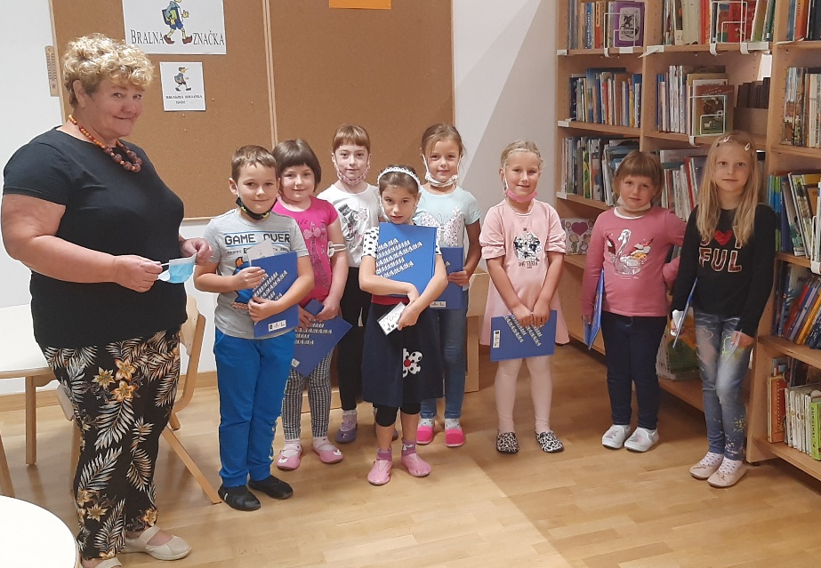

»Če naj upamo, da bomo rešili človeštvo in mu pomagali, bo to storil otrok, kajti ljudje se izoblikujemo v otroštvu.«
Maria Montessori

Drugošolčki na obisku v šolski knjižnici.
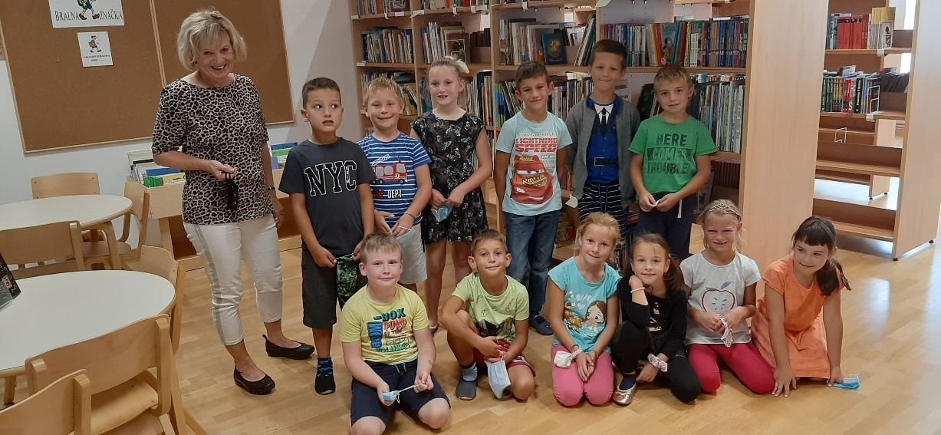

Tretješolčki na prvem obisku v šolski knjižnici.
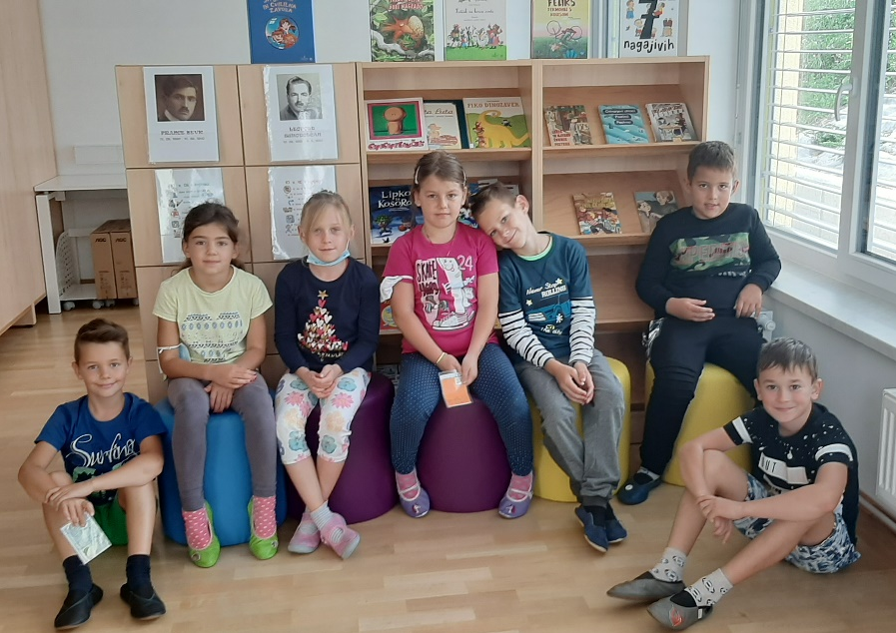

» Moč dejansko zgradiš z neuspehi, ne z uspehi.«
Coco Chanel

